Отчёт о лабораторной работе
Лабораторная работа №13
Приходько Иван Иванович
Содержание

1 Цель работы
Получить навыки настройки пакетного фильтра в Linux.

2 Задание
Поработать с пакетным фильтром в Linux.

3 Выполнение лабораторной работы
Для начала посмотрим все доступные службы в текущей зоне (рис. [3.1]).
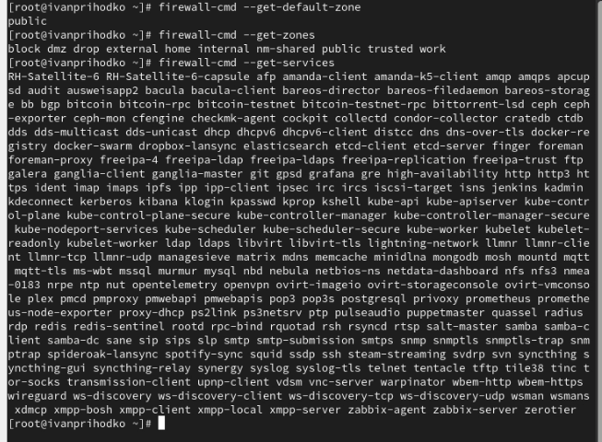
Рис. 1: Все доступные службы в текущей зоне
Выведем немного подругому доступные службы (рис. [3.2]).
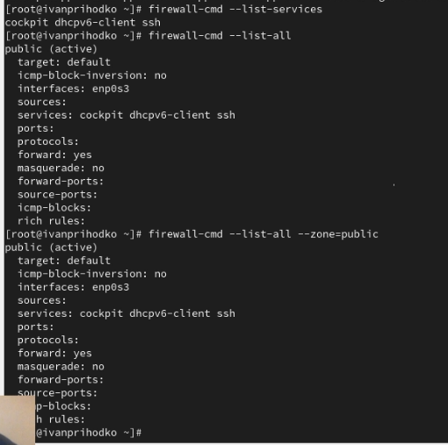
Рис. 2: Все доступные службы в текущей зоне
Добавим VNC в конфигурацию брэндмауэр и проверим добавился ли он(рис. [3.3]).
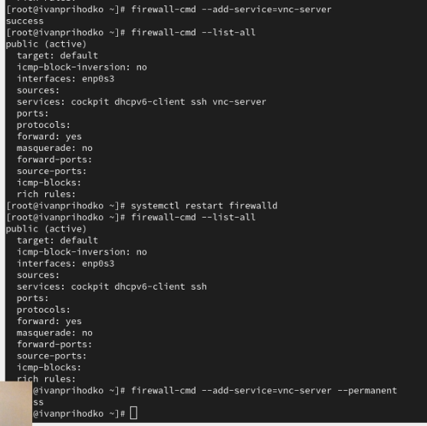
Рис. 3: Добавление VNC в конфигурацию брэндмауэр
Только после перезагрузки он появился (рис. [3.4]).
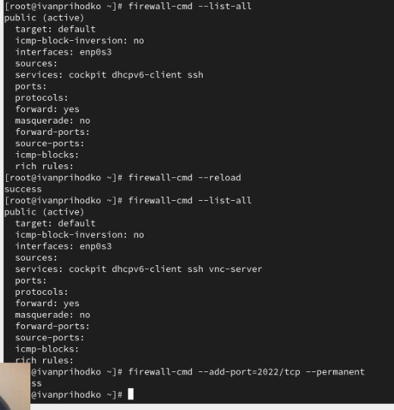
Рис. 4: Проверка VNC
Проверим добавился ли VNC после перманентного добавления (рис. [3.5]).
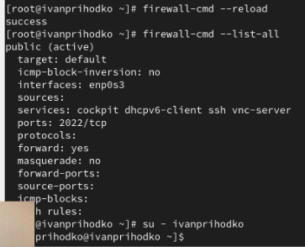
Рис. 5: Проверка VNC на перманентрое добавление
Теперь попробуем запустить графическое меню firewall (рис. [3.6]).
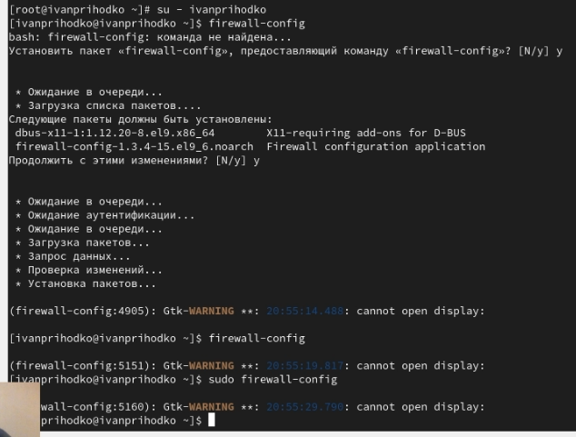
Рис. 6: Запуск графическиго меню firewall
Через графичесике меню добавляем серивисы, что просят в задании (рис. [3.7]).
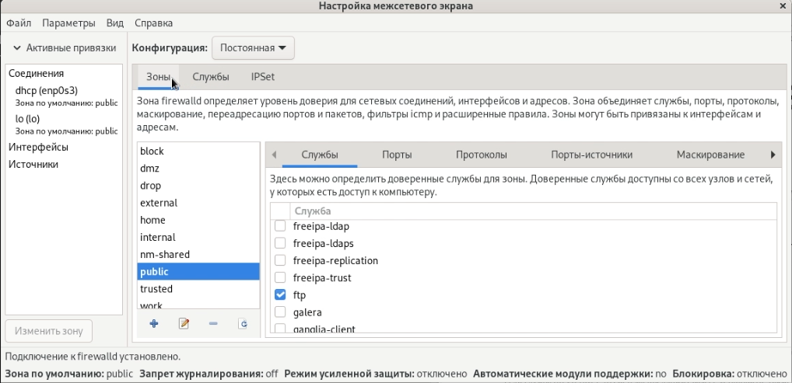
Рис. 7: Добавление сервисов
Проверим добавились ли они (рис. [3.8]).
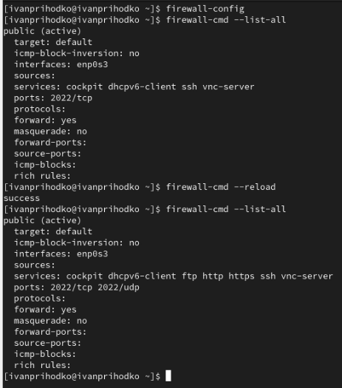
Рис. 8: Проверка сервисов
После перезагрузки компьютера проверим, были добавлены изменения после самостоятельной работы (рис. [3.9]).
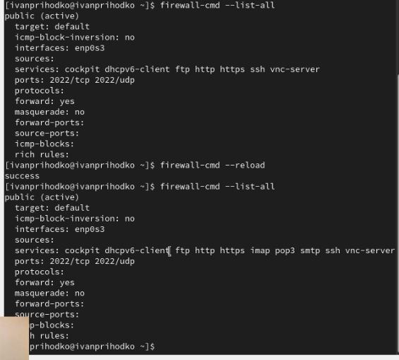
Рис. 9: Проверка сервисов после самостоятельной работы

4 Выводы
В ходе данной лабораторной работы были получены навыки для настройки пакетного фильтра в Linux.

5 Ответы на контрольные вопросы
- firewalld
- firewall-cmd –zone=public –add-port=2355/udp –permanent
- firewall-cmd –list-all
- firewall-cmd –remove-service=vnc-server –permanent
- firewall-cmd –reload
- firewall-cmd –zone=public –list-interfaces или firewall-cmd –list-all
- firewall-cmd –zone=public –add-interface=eno1 –permanent
- в зону по умолчанию (обычно public)

